

Proyecto para la

materia INF-342

“Sistema de Información Web para el Control de Estacionamiento del Cine SALAMANCA en La Ciudad de Tarija”

**Docente:** Ing. Iveth Robles Catari

**Estudiantes:**

* Alexander Velarde Melendres.
* Jennifer Lupita Lopez Morales.
* Ayelen Estevez Segovia.

**Materia:** Sistema de Información I

**PARTE 1**

**Aspectos Generales**

**CAPÍTULO I**

1. **Introducción**

El uso de las nuevas tecnologías y los sistemas de información son bastante importante para poder desarrollar ventaja competitiva frente a las demás empresas. La tecnología de la información (TI) es el conjunto de sistemas tecnológicos y herramientas que nos permiten procesar, almacenar, recuperar y manipular informacion, estas pueden entrar en el ámbito empresarial ya que ayuda al crecimiento y que la gestión de sus procesos sea más optimo.

En la actualidad los estacionamientos son muy frecuentados, diariamente reciben a muchos clientes por lo que se necesita llevar un control de las diversas actividades o servicios que estos ofrecen, pero la mayoría de los estacionamientos no cuentan con un software que les ayude al control de la información requerida.

Para poder mejorar la gestión y el desarrollo de actividades del estacionamiento del cine “Salamanca” se implementará un sistema web que permita llevar a cabo el registro y control de los vehículos a ingresar y así dar un seguimiento correcto de los datos.

1. **Antecedentes**

El cine Salamanca es una entidad con fines de lucro que fue creada legalmente en Bolivia el 10 de septiembre de 2010 y hasta la fecha ya tiene 11 años funcionando, sus propietarios son: Marcos Tejerina Delgado y Claudia Tejado García de Tejerina.

Está ubicado en la calle Gral. Trigo 1650 de la ciudad de Tarija con grado de latitud de -21° 31' 31.9404'' y con grado de longitud de -64° 43' 52.6116''.

Esta entidad se dedica a básicamente a la difusión de la producción audiovisual (películas), las actividades que se abarcan en la misma son las funciones administrativas, funciones contables y funciones financieras.

De acuerdo a la junta directiva que se hace semanalmente dentro de la organización se hace la toma de decisiones para ver los cargos del personal de la misma.

1. **Objetivos:**
   * 1. **Objetivo general:**

Desarrollar un Sistema de Información Web para el control del estacionamiento del Cine Salamanca en la Ciudad de Tarija.

* + 1. **Objetivo Específicos:**

-Requisitos: Definir los requerimientos a través de los diagramas de caso de uso funcionales elaborando un modelo de dominio inicial

- Análisis: De cada caso de uso identificado en la etapa de requisito así mismo se realizarán los diagramas de colaboración de cada caso de uso funcional

-Diseño: Se realizarán los diagramas de clase como modelo de dominio final elaboración del diseño lógico o mapeo, físico, interfaces.

-Implementación: Para la etapa de la implementación se utilizará como gestor de base de datos PostgreSQL, el lenguaje de programación PHP, HTML y CSS para el diseño de las interfaces acompañado del framework laravel.

1. **Justificación**

Mediante el presente proyecto se pretende controlar el registro del vehículo, su ingreso y salida del garaje, llevar un control de los clientes que continuamente hacen uso de este estacionamiento, sacar reportes de la cantidad de vehículos que ingresan durante el mes para posteriormente también mejorar las campañas publicitarias del servicio del estacionamiento.

1. **Alcance**
2. Modulo personal

* Gestionar personal
* Gestionar PersonalTurno
* Gestionar TipoPersonal

1. Modulo Usurario y Backup

* Gestionar usuario
* Generar Backup
* Restaurar Backup

1. Modulo vehículo

* Gestionar vehículo
* Gestionar PropietarioVehiculo
* Gestionar TipoVehiculo
* Gestionar AreaEstacionamiento

1. Modulo Registro

* Gestionar Registro
* Gestionar FormaPago
* Generar ComprobantePago

**1.6 Metodología**

En el desarrollo del presente proyecto se utilizará la metodología PUDS “Proceso Unificado de Desarrollo de Software “y apoyando a la Metodología se hará uso de el Lenguaje Unificado de Modelado.

**CAPÍTULO II**

**ELEMENTOS DEL SISTEMA BASADO EN COMPUTADORAS. -**

* 1. **Hardware**
     1. **Servidor**

Describir el Servidor que se requiere:

* Memoria RAM 4Gb.
* Disco Duro 500 Gb.
* Tarjeta Madre Intel
* Micro Procesador CD-ROM
  + 1. **Cliente**

Describir el Cliente que se requiere:

* 1 computadora con los requisitos básicos del sistema
* impresora
* Cables de red
  + 1. **Medios de Comunicación**
* Wifi (para la comunicación inalámbrica de la información)
  1. **Software**
     1. **Servidor**
* PostgreSQL
* Laravel
* PHP
* Sistema operativo WINDOWS
  + 1. **Cliente**
* Sistema Operativo Windows 10 pro
  + 1. **Otro software adicional**
* Microsoft Office Excel 2019
* Microsoft Office Word 2019
* Enterprise Architect
  1. **Datos**
* **Registro:**

(IdRegistro, HoraEntrada, HoraSalida)

* **AreaEstacionamiento**

(IdEstacionamiento, NumEstacionamiento, Piso Estacionamiento)

* **Personal**( CI , Nombre, ApellidoPaterno, ApellidoMaterno, Sexo, Dirección, Cel)
* **Turno**

(IdTurno, TurnoInicio, TurnoFin, Descripción)

* **PersonalTurno**

(-)

* **TipoPersonal**

(IDTPer, Cargo)

* **User**

(IDuser, name, email, password)

* **Vehículo**

(Placa, modelo, color)

* **FormaPago**

(IDFpago, Descripción)

* **ComprobantePago**

(IDCpago, Costo)

* **TipoVehículo**

(IDTipo, Descripcion)

* **PropietarioVehiculo**

(CI, Nombre, Apellido Paterno, Apellido Materno, Cel, Sexo)

* **Empleado**

( - )

* **Cliente**

( - )

* 1. **Procesos**

Registro: En este proceso se divide en dos categorías, si deseamos registrar al vehículo o si deseamos registrar al personal, primeramente, se debe verificar el pago después se pedirá los datos del vehículo y seguidamente los datos del propietario, y se le asignará un lugar en el cual podrá estacionar su vehículo.

Pago: Si el cliente excede el tiempo asignado deberá cancelar nuevamente el costo de estacionamiento para poder seguir haciendo uso del área asignada

* 1. **Gente / Usuario**
     1. **Super-Usuario**
* Insertar a nuevo Personal.
* Modificar, aquellos valores de los atributos en los cuales haya habido error
* Eliminar los datos de los clientes que se han registrados en la gestión anterior
* Imprimir la boleta de pago
  + 1. **Usuario**
* Guardia: Registra el ingreso de los clientes y les asigna un lugar de estacionamiento.
* Administrador : Registra a los nuevos usuarios y les asigna el horario laboral , genera reportes y genera backup
  1. **Posibles Costos**

|  |  |
| --- | --- |
| Hardware | Costos $ |
| PROC. CORE 2 DUO E8200 2.66 GHz /6Mb FSB1333 | 127.50 |
| Memoria SURE DDR2 2 GB **800 PC** 6400 100 % testeadas | 40.00 |
| DISCO SAMSUNG 320GB SATA II 7200 RPM | 50.00 |
| Switch T-link 8 Puertos | 56.70 |
| MB Intel G965M-S Core2Quad BUS 1066 VGA 256mb DDR2 800 hasta 8GB | 55.00 |
| Combo Modelo SURE- 809 Teclado , mouse óptico + parlantes 640W /SATA | 60.00 |
| Monitor SURE SR-L19W 20” LCD | 140.50 |
| Costo Total | 529.7 |
|  |  |

* 1. **Posibles beneficios**
     1. **Tiempo**

1. Búsqueda de datos, obtención de los reportes con mayor velocidad.
2. Procesar los registros con mayor rapidez
   * 1. **Esfuerzo**
3. Facilita en el Manejo de la información.
4. Facilita la Verificación de los clientes registrados
5. Llenado del extracto de pago.
   * 1. **Costos**

Reduce el costo en:

1. En los tickets de estacionamiento.
2. En las planillas de los registros.
   1. **Posibles Clientes**

Este Software está diseñado para que entre en el mercado de los Sistemas de información, por lo tanto, los posibles clientes son: toda organización que cuente con un área de parqueo/estacionamiento como, por ejemplo:

* Cine
* Centro comercial
* Hoteles
* Empresa

**CAPITULO III**

**METODO ISHIKAWA**

1. **Elaborar una lista de problemas**

P1. deterioro de la infraestructura   
p2.mala organización de los lugares de estacionamiento.  
p3. Dificultad en el proceso de comprobantePago.  
p4.Persona no calificado para dar atención al cliente  
p5. Computadoras obsoletas.  
p6.demora en el proceso de registrar a nuevos clientes.  
p7.Incumpliento por parte del personal.  
p8.lentitud en la realización de reportes.  
p9.Falta de limpieza.  
p10.datos redundantes de clientes.  
p11.Falta de iluminación.   
p12. Encases de equipo de seguridad.  
p13.mala organización de trabajo   
p14.pérdida de tiempo en el registro de nuevo personal.  
p15.calculo erróneo en el reporte diario p16.No existe un registro de Tipovehículos  
p17.no hay una asignación de AreaEstacionamiento

1. **Depuración de Problemas**

p1, p2, p4, p5,p7, p9, p11, p12, p13.

1. **Problemas a resolver**

p3, p6, p8, p10, p14, p15, p16,p17

1. **Lista de problemas finales**

**P3**. Dificultad en el proceso de comprobantePago. *

**P6.** demora en el proceso de registrar a nuevos clientes. *

**P8.** lentitud en la realización de reportes. *  
 **P10**.datos redundantes de clientes. * El sistema no estaba normalizado

**P14**.pérdida de tiempo en el registro de nuevos personal. *

**P15.**cálculo erróneo en el reporte diario. *

**P16.**No existe un registro de Tipovehículos. *

**P17** No hay una asignación de AreaEstacionamiento

* 1. **Analizar Y Discutir El Problema**

VEHICULO

REGISTRO

demora en el proceso de registrar a nuevos clientes

No existe un registro de TipoVehiculo

MAQUINARIA

pérdida de tiempo en el registro de nuevos trabajadores.

No hay una asignación de AreaEstacionamiento

Computadoras dañadas

datos redundantes de clientes.

REBUNDANCIA DE DATOS

**Dificultad en el control de ingreso y salida vehículos en el estacionamiento Salamanca**

demora en la realización de reporte

datos redundantes de clientes.

Dificultad en el proceso de facturación

calculo erróneo en el reporte diario

REBUNDANCIA DE DATOS

MEDIDAS

PARTE II  
Desarrollo del proyecto

**CAPITULO IV**

* 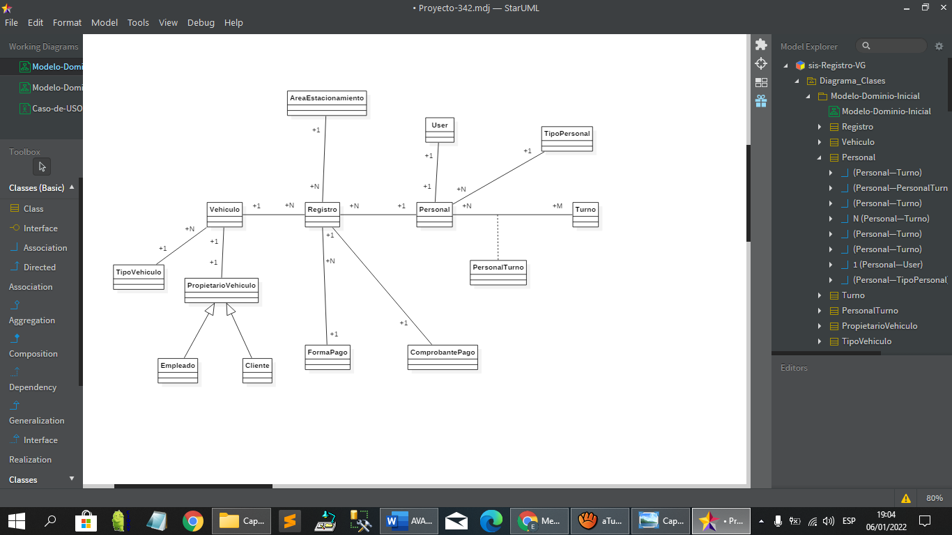**Modelo de dominio Inicial**
* **Modelo de dominio Final**

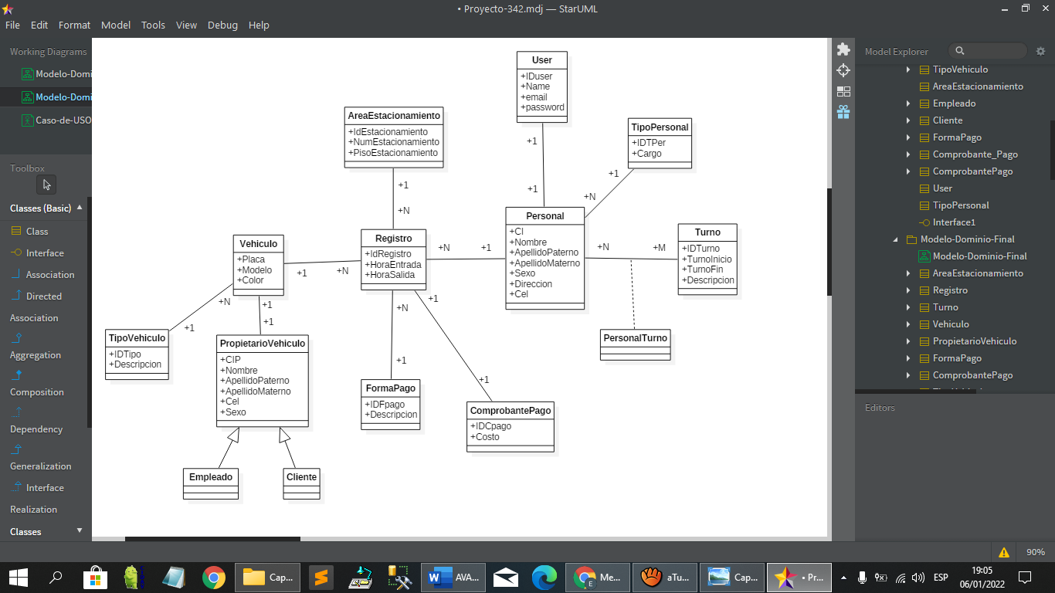

* **Diseño Lógico**

**AreaEstacionamiento (**IDEstacionamiento, NumEstacionamiento,   
 **PK**  
PisoEstacionamiento)

**FK FK FK FK**

**Registro (**IdRegistro, HoraEntrada, HoraSalida**,** IDEstacionamiento, CI, Placa , IDFpago) **PK  
 FK**

**Personal (**CI, Nombre, ApellidoPaterno, ApellidoMaterno, Direccion, Sexo, Cel, IDTPer**)  
 PK**

**Turno (**IDTurno, turnoInicio, TurnoFin, Descripcion**)  
 PK  
 FK FK**

**PersonalTurno (**CI, IDTurno) **PK**

**TipoPersonal (**IDTPer, Cargo**)**

**PK**

**FK**

**User** **(**IDuser, name, email, password, CI**)**

**PK**

**FK FK**

**Vehículo (**Placa, Modelo, Color, IDTipo, CIP**)**

**PK**

**TipoVehículo (**IDTipo, Descripción**)**

**PK**

**PropietarioVehiculo (**  CIP, Nombre , ApellidoPaterno , ApellidoMaterno , Cel , Sexo ,   
 **PK**

**FK FK**

TipoEmpleado **,** TipoCliente **)**

**FormaPago (** IDFPago , Descripción**)  
 PK**

**FK**

**ComprobantePago (**IDCpago, Costo, IdRegistro**)** **PK**

* 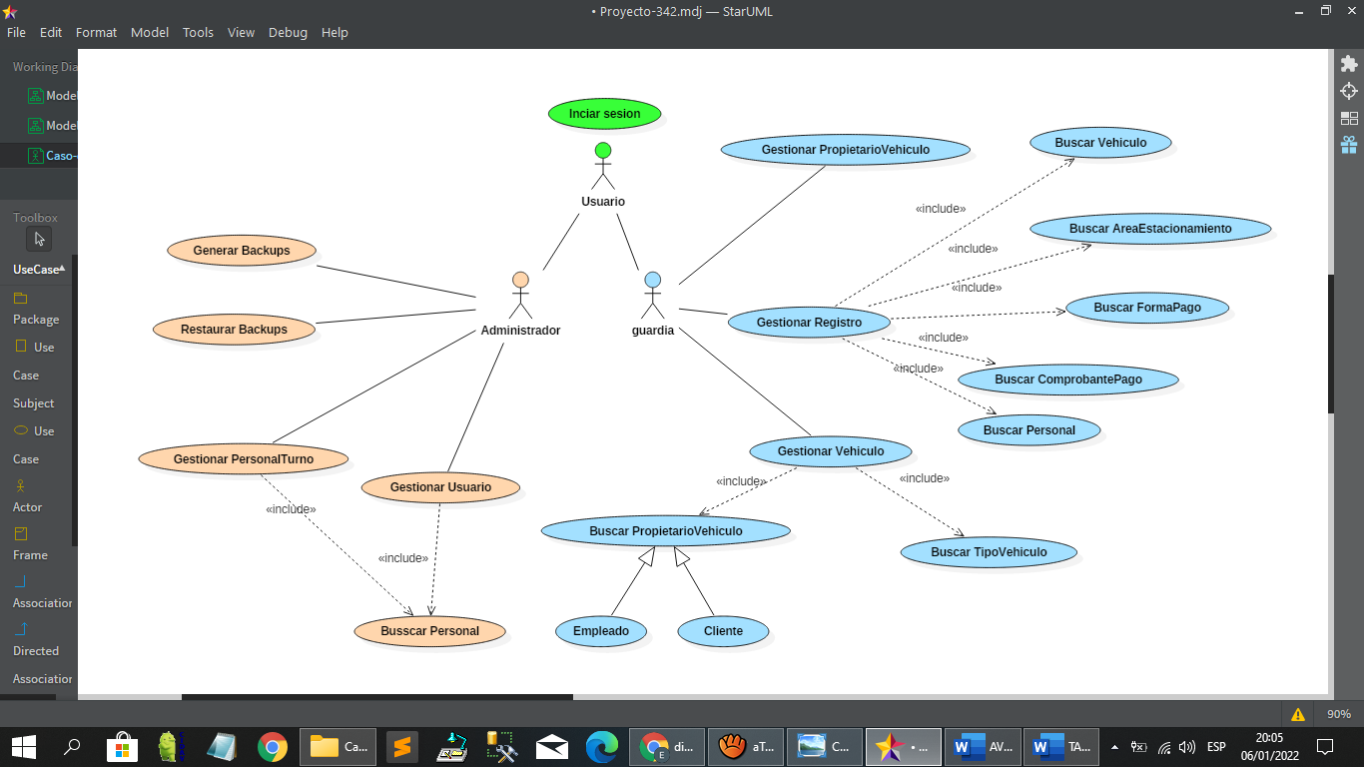**Diagrama de Casos de Uso**